GRPFLEET

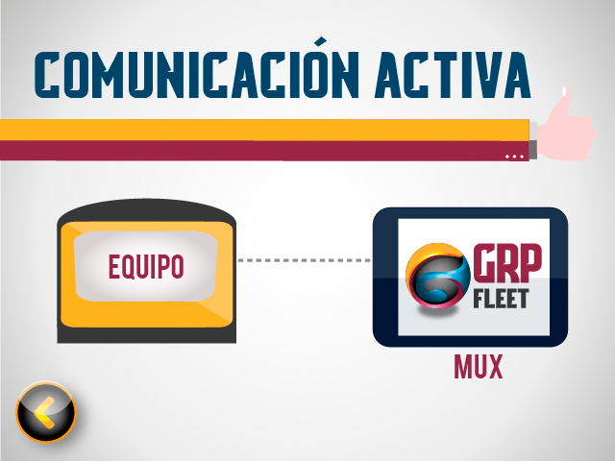

El sistema GRPFleet, en el estado actual, es un sistema de control enfocado a flotas de vehículos o a control del autoconsumo de combustible. Cuenta con una interfaz Web administrativa en la cual se pueden configurar las opciones generales de funcionamiento, registro de clientes (cuentas) y vehículos con sus respectivas restricciones (por el momento sólo restringe el tipo de combustible y el registro o no del identificador del vehículo).

El funcionamiento, instalación y configuración del sistema está descrito en un documento generado por el área de gestión del conocimiento, por favor consultarlo para futuras referencias.

